МУНИЦИПАЛЬНОЕ БЮДЖЕТНОЕ ОБЩЕОБРАЗОВАТЕЛЬНОЕ
УЧЕЖДЕНИЕ «СРЕДНЯЯ ОБЩЕОБРАЗОВАТЕЛЬНАЯ ШКОЛА №3»
С.АСТРАХАНКА ХАНКАЙСКОГО МУНИЦИПАЛЬНОГО ОКРУГА
ПРИМОРСКОГО КРАЯ

ПРОЕКТ
«СЪЕДОБНЫЕ ГРИБЫ ПРИМОРСКОГО КРАЯ»

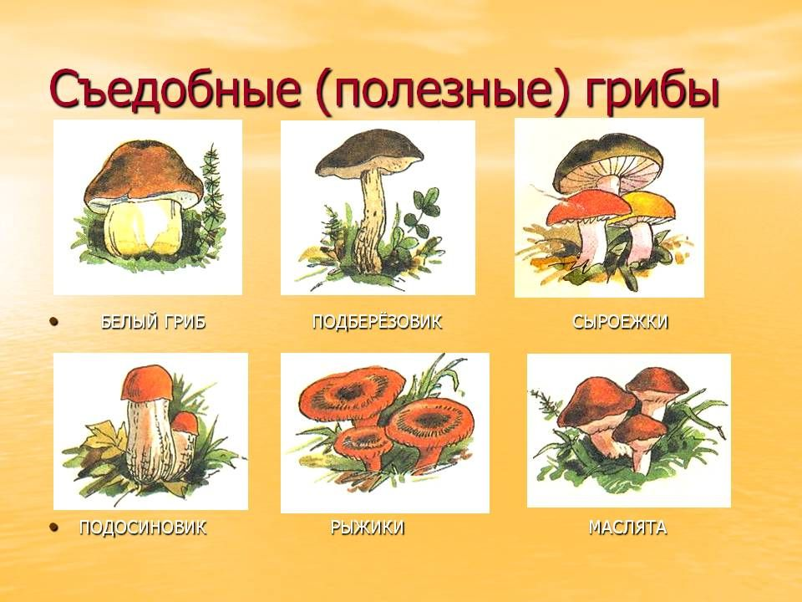

Выполнил:
ученик 2 класса «А»
Гранов Артём

Руководитель:
Ахметшина Анастасия Павловна
учитель начальных классов

с. Астраханка
2023
Оглавление
Введение 3
Глава 1 Съедобные грибы Приморского края 5
1.1 Общие сведения о съедобных грибах 5
Глава 2 Макет «Съедобные грибы Приморского края» 11
2.1 Создание макета 11
Заключение 12
Список использованных источников и литературы: 13

Введение
Цель проекта – создание макета «Съедобные грибы Приморского края»
Задачи проекта-
1.Изучить литературу о съедобных грибах Приморского края.
2.Полученные знания применять в случае необходимости.
3.Создать макет «Съедобные грибы Приморского края»
Адресность проекта- обучающиеся начальных классов.
Тип проекта по классификации- информационный, монопроект, внутриклассный, среднесрочный, индивидуальный.
Необходимое оборудование- компьютер, мультимедийный проектор, источники информации, принтер, фотоаппарат.
Материалы: мука, вода, соль, краска, кисти.
Предполагаемый продукт проекта- макет «Съедобные грибы Приморского края».
Вид презентации- информативный.

Актуальность работы:
Грибы нельзя назвать ни растениями, ни животными. Они образуют самостоятельное царство и занимают промежуточное положение между животными и растениями.
Человек сталкивается с представителями царства грибов гораздо чаще, чем он думает. Поднимается ли тесто на дрожжах, появляется ли на хлебе пятно плесени, идем ли мы по грибы в лес, получаем ли укол антибиотиков - нигде не обошлось без встречи с грибами.
Когда мы идём в лес за грибами, мы должны хорошо знать какие можно собирать, а какие стоит пропустить. Важно помнить, что неправильно собранные грибы, могут привести к сильному отравлению или даже смерти.
Мы с родителями часто ходим за грибами и я решил сам более подробно изучить, какие есть съедобные грибы в нашей местности. Так у меня появилась идея создать макет, чтоб запомнить как они выглядят в природе.

Глава 1 Съедобные грибы Приморского края

Общие сведения о съедобных грибах
Грибы- удивительное творение природы. Почему их выделяют в отдельное царство? От растений, например, грибы отличаются тем, что в клетках нет хлорофилла (зеленого пигмента). От животных они отличаются тем, что неподвижны и растут в течение всей жизни.
Изучают грибы- учёные микологи.
Когда мы произносим слово «гриб», то представляем крепкий боровик или красноголовый мухомор. В первую очередь гриб- это грибница- похожая на паутину сеть нитей. А то, что мы называем грибом- это плодовое тело.
В природе грибы выполняют важную функцию- устраняют останки отмерших животных, растений.
Человек с незапамятных времен начал собирать грибы, что приносит ему радость. К сожалению, грибы не всегда доставляют радость, но и могут причинить вред. Человек должен уметь отличать съедобный гриб от ядовитого.
На территории Приморского края произрастает 800 видов грибов, но только 300 их них можно употреблять в пищу.

  - Маслёнок
Маслёнок настоящий известен также под названиями поздний, желтый, осенний. У него липкая шоколадно-бурая шляпка конической формы. Диаметр шляпы – 3-10 см, высота ножек до 2,5 см. Цвет ножки – лимонно-желтый. Очень вкусный и быстро готовящийся гриб.
Приморский край богат на маслята, кроме масленка настоящего, здесь можно встретить масленок:
1.Сибирский. Не самый вкусный из маслят. Шляпа слизистая, оливково-желтая. 4-10 см в диаметре. Ножки изогнутые, бородавчатые.
2.Кедровый плачущий. Очень вкусный представитель. 10-12 см – диаметр шляпки. Его цвет – охристый, мякоть также охристого оттенка. Ножка желтая, бородавчатая, 6-8 см в высоту.
Сбор начинается в июне и длится до конца сентября. Любит сосняки, встречается в лиственных лесах.

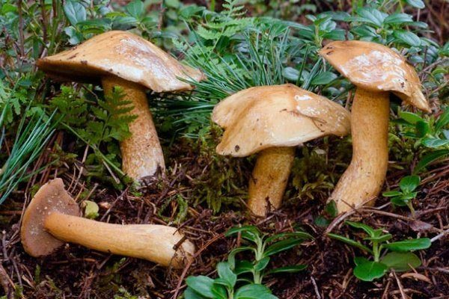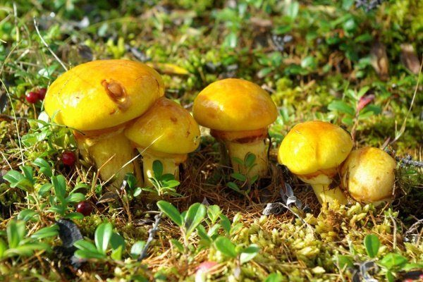

  - Белый гриб
Белые грибы называют еще боровиками, бабками, коровками. Это крупный и с коричневатой шляпкой. Шляпа достигает 10-20 см в диаметре.
В Приморском крае также растет множество разновидностей боровиков, среди них: дубовый, сосновый, розовый болетус.
Растут боровики на юге Приморья. Много белых грибов в Яковлевском районе. Пик плодоношения – конец лета. Любит расти в дубняках и березняках.
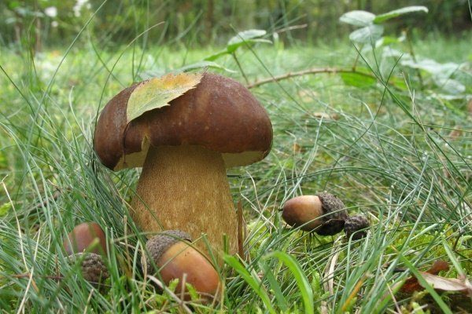

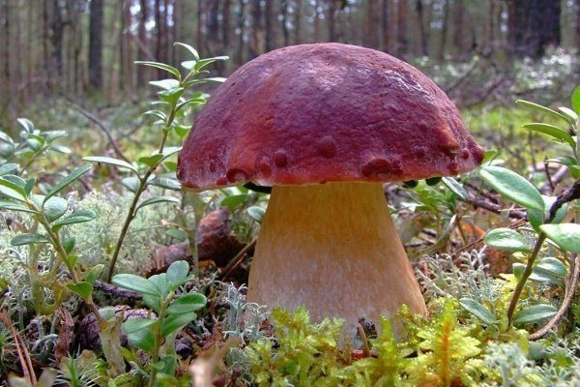

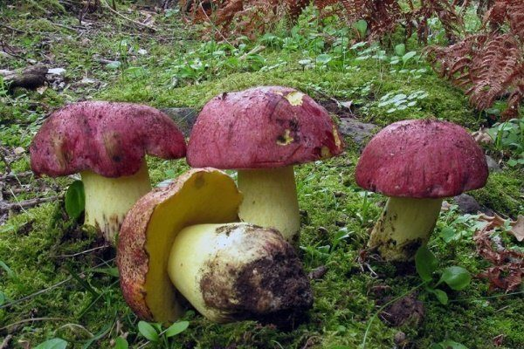

1.4.Подосиновик
Красноголовик – второе название подосиновика. Самый известный подосиновик – красный. У него кирпично-красная шляпка диаметром 5-30 см.
В Приморском крае можно встретить съедобные подосиновики:
1.Дубовый- шляпа 5-15 см, кирпично-красная или буроватая, бархатистая. Кожица заметно заходит за края шляпки.
2.Желто-бурый- цвет шляпки желтовато-серый, красный. На изломе мякоть становится лиловой затем иссиня-черной.
3.Сосновый- темно-малиновая шляпа 8-15 см в диаметре.
Растет чаще в осинниках. Любит влажные почвы. Плодоносит с июня до заморозков. В Приморье подосиновики редко встречаются в лесах, а вот в осинниках континентальной части он гость частый.

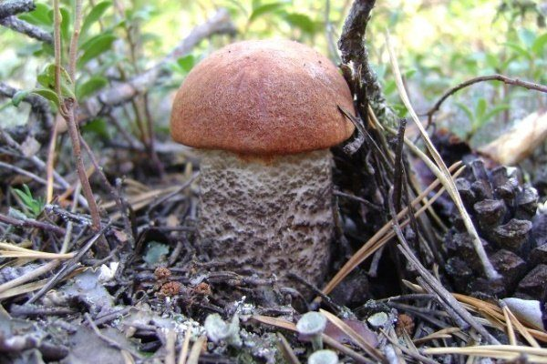

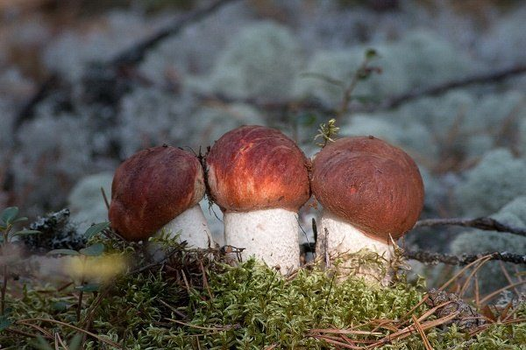
1.5.Подберёзовик (обабок)
У подберёзовика темно-коричневая шляпка 4-12 см в диаметре, максимум – 18 см. Длинная крепкая ножка высотой 6-10 см.
Найти в приморских лесах можно такие разновидности обабков:
1. Обыкновенный. Бурая шляпа 4-12 см в диаметре. Белая мякоть, ножка 6-9 см. Растет по всему Дальнему Востоку, местами крайне обильно.
2.Розовеющий. Орехово-бурая шляпа 5-10 см. Мякоть шляпки и ножки на разрезе розовеет.
3.Белый. Шляпа белая, всего 2-4 см в диаметре. Ножка белая, высотой – 9-12 см, внизу – зеленоватая.
4.Черно-бурый. Похож на боровик, но ножка более темная. Шляпа 5-16 см в диаметре, сначала розовато-бурая. Потом темно-бурая.
Растет чаще под березами, находят его также в хвойных лесах. Растут с лета до октября. Предпочитают дождливую погоду.

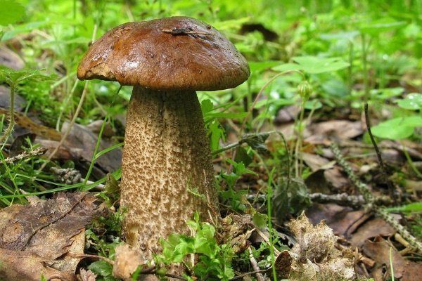

1.6 Шампиньон
Богат Приморский край и на шампиньоны. Этот гриб уже давно завоевал статус королевского, вытеснив даже белый гриб. В Приморском крае можно найти такие виды как:
- Шампиньон лесной.
- Шампиньон обыкновенный.
- Шампиньон перелесковый.
- Шампиньон плоскошляпковый.
- «Шампиньон» сахалинский.
Шампиньон относится к съедобным видам 1 категории. То есть, это максимально съедобный гриб, который можно употреблять даже в сыром виде.

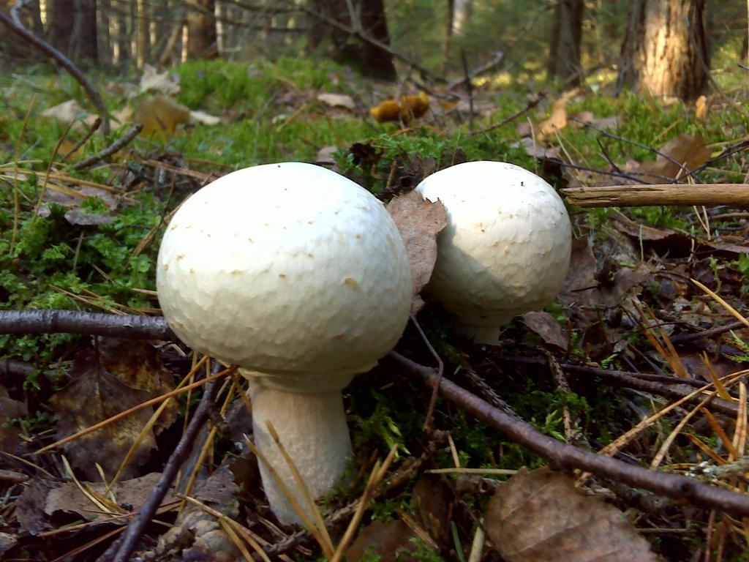

Глава 2 Макет «Съедобные грибы Приморского края»

2.1 Создание макета
Я нашел и изучил информацию о съедобных грибах Приморского края.
Решил слепить грибы из солёного теста. Приготовил необходимые ингредиенты: мука, соль, вода.
Просеял муку через сито, к муке добавил соль, воду и замесил тесто. Потом поставил в холодильник на некоторое время. Затем из получившейся массы, слепил грибы разных видов. После лепки, поставил в духовку, чтоб тесто застыло. Последним этапом было окрашивание грибов и украшение полянки, на которой расположились мои грибы.

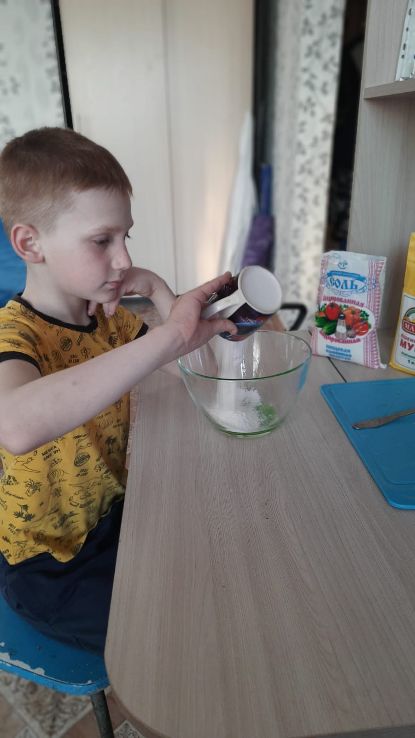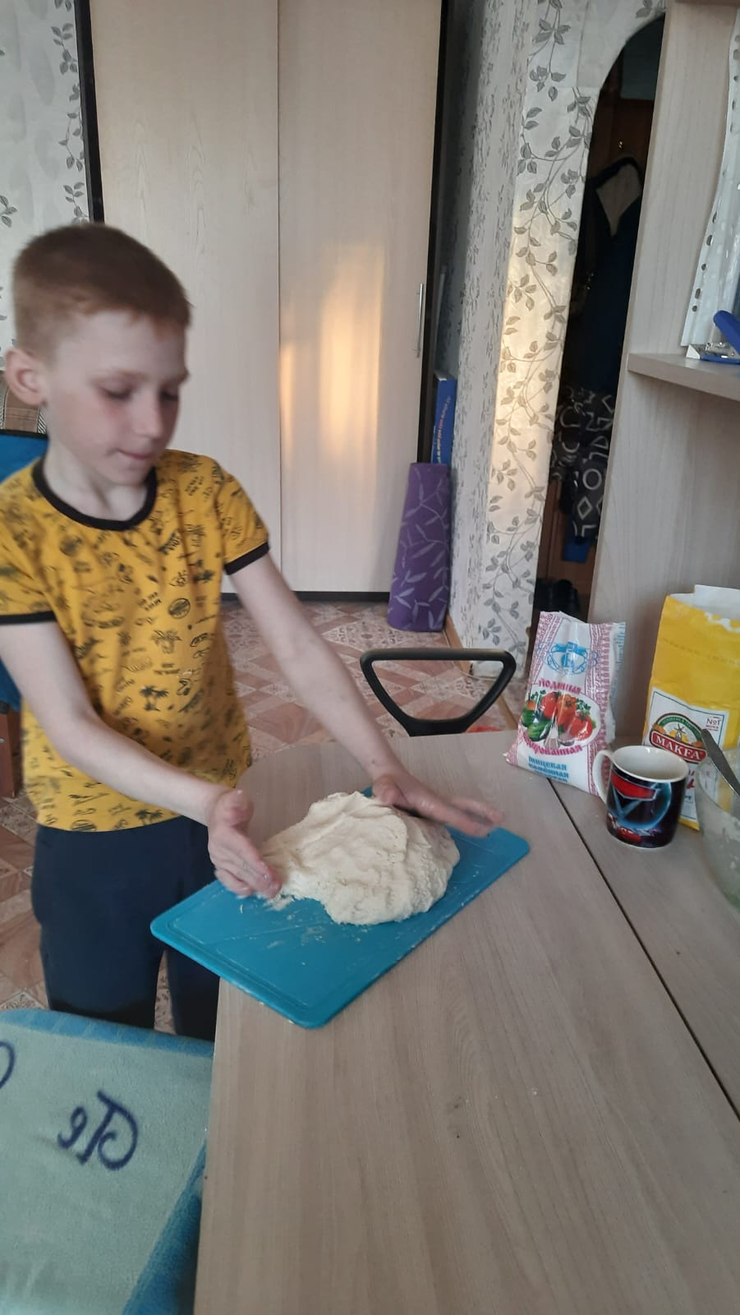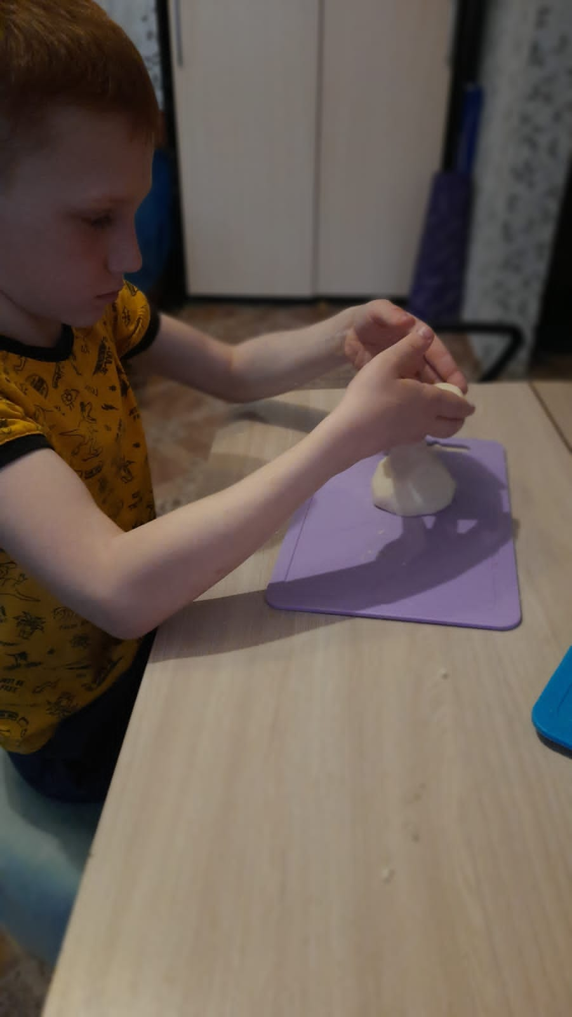

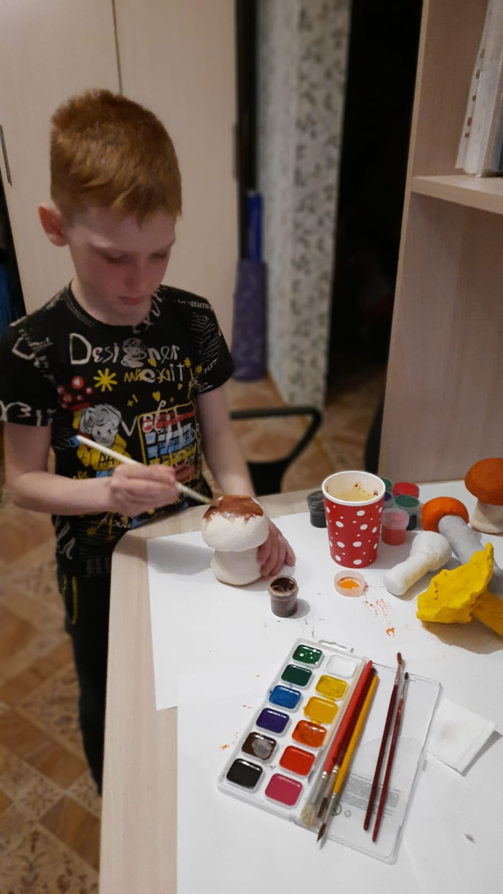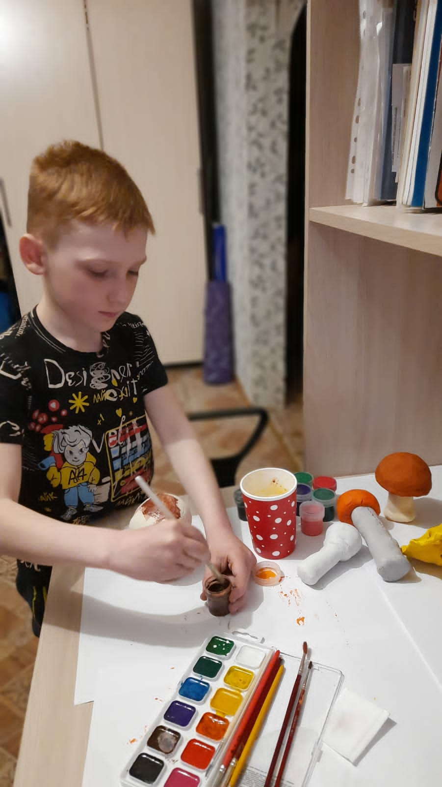

Заключение

В процессе работы над проектом я изучил литературу о съедобных грибах Приморского края, а именно о шампиньоне, белом грибе, подосиновике, подберёзовике, маслёнке.
Начинающему грибнику очень важно научиться отличать съедобные грибы от несъедобных.
Самый простой способ избежать грибных отравлений — собирать только те грибы, которые хорошо известны.
Результатом моей работы стал макет «Съедобные грибы Приморского края».

Список использованных источников и литературы:
- Тайны живой природы. Под ред. Кожемякина Н.М., Гагарина М.А. – М.: РОСМЕН, 2002.
- Энциклопедия для детей. Биология т.2. /Гл. ред. М.Д.Аксенова. – М.: Аванта +, 2003.
- Источник: https://ferma.expert/griby/griby-primorskogo-kraya © Ферма.expert

